PROVJERA LEKTIRE

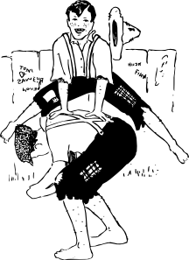GRGA ČVARAK
Ime i prezime učenika: _____________________________________
- Zbirku pjesama Grga Čvarak napisao je: _______________________________
- Grga Čvarak je : a) pjesma b) priča c) igrokaz

- Kakva je to pjesma? Zaokruži:
- šaljiva b) tužna c) zanimljiva d) svečana

- Stihove iz pjesme spoji s odgovarajućom Grginom osobinom.

Tko je cijele noći skako
da bolesnoj majci dade NESTAŠAN
aspirine, limunade,

tko je jako, jako plako
zato što se Mila mala DOBAR
po koljenu ogrebala

tko iz praćke gađa mačke
tko preskače preko zida, BRIŽAN
tko lastina gnijezda skida,

tko se s djecom stalno tuče,
spreman da u svađi plane SVADLJIV
ko ugarak?

- Napiši tri stvari koje Grga dobro radi:
- ___________________________________________________________
- ___________________________________________________________
- ___________________________________________________________

- Što ti se sviđa kod Grge?
_________________________________________________________
- Što ti se ne sviđa kod Grge?
_________________________________________________________
- Postavi Grgi jedno pitanje:
_________________________________________________________
- Što si naučio/ naučila iz ove pjesme?
___________________________________________________________________________________________________________________________________________________________________________
- Koje si još pjesme pročitao / pročitala iz zbirke pjesma Grga Čvarak?
N apiši njihove naslove.
__________________________________________________________________________________________________________________
_________________________________________________________
- Nacrtaj kako zamišljaš dječaka Grgu!

